Научно-производственная компания «РАНКО»
Специализированная автобаза ГУП «Мосгортранс»

Спецавтомобиль
технической помощи по замене колёс атобусам и троллейбусам
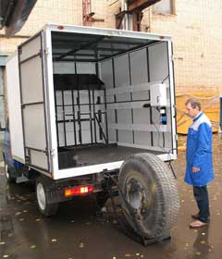
Назначение и состав:

Спецавтомобиль предназначен для механизации погрузки/разгрузки и доставки колёс в сборе автобусов и троллейбусов с целью их последующей замены.
Спецавтомобиль включает:
- Автофургон 2834PS на базе шасси ГАЗ-2310 с двигателем УМЗ -4216 Евро-3 с двух-дверным задним проёмом с фиксацией дверей и ситемой освещения;
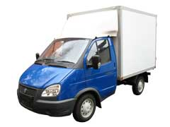
- Комплект специализированного оборудования и приспособлений, смонтированных в автофургоне, в том числе:
  - кассета для установки и перевозки колёс;
  - гидростанция;
  - гидроприводное устройство для подъёма/опускания колёс со стационарным и выносным пультами управления;
  - инструментальные ящики для перевозки домкратов, инструмента, упоров колёс, упор-подставок;
  - автомобильный компрессор;
  - места подключения переносной лампы и компрессора в задней части фургона с двух строн.

Технические параметры:

- Автофургон:
  - Количество мест в кабине, чел. 3
  - Размер кузова, мм 2500х1980х1815
  - Грузоподъёмность, кг 900
- Двигатель шасси, модель УМЗ-4216 Евро-3
  - Мощность, л.с. 106,8
- Гидростанция
  - Рабочее давление, МПа 3,0
  - Производительность, л/мин. 6,5
  - Напряжение питания, В 12
- Грузоподъёмность устройства подъёма/опускания колёс, кг 130
- Компрессор:
  - Производительность, л/мин. 150
  - Мощность, Вт 500
  - Напряжение питания, В 12
  - Время непрерывной работы, мин. 40
  - Давление, атм 10
- Количество перевозимых колёс 12.00 R20, шт. 4

